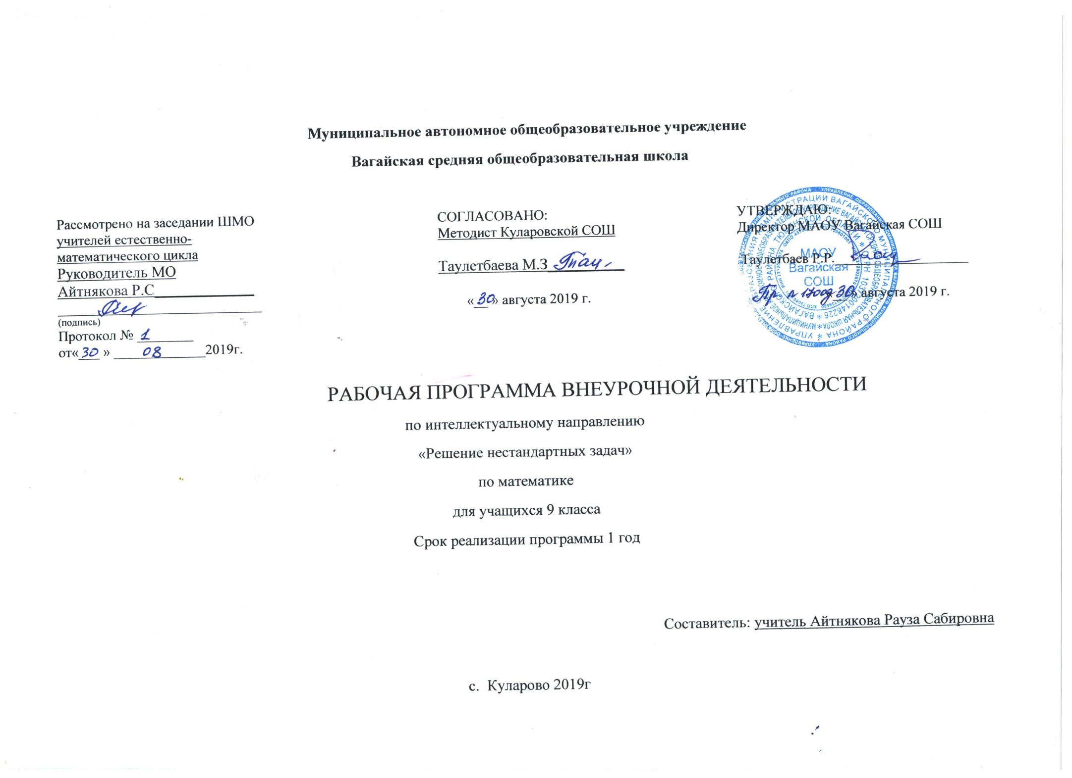
Результаты освоения курса внеурочной деятельности
В результате изучения программы курса «Решение нестандартных задач» учащиеся должны:
усвоить основные методы и приемы решения нестандартных уравнений, неравенств, систем уравнений и неравенств;
применять алгоритмы решения уравнений, неравенств и их систем;
овладеть исследовательской деятельностью.
Программа обеспечивает достижения следующих результатов освоения образовательной программы основного общего образования:
1. Личностные:
• умение ясно, точно, грамотно излагать свои мысли в устной и письменной форме, понимать смысл поставленной задачи, выстраивать аргументацию, приводить примеры и контрпримеры;
• критичность мышления, умение распознавать логически некорректные высказывания, отличать гипотезу от факта;
• представление о математической науке как сфере человеческой деятельности, об этапах ее развития, о ее значимости для развития цивилизации;
• креативность мышления, инициатива, находчивость, активность при решении математических задач;
• умение контролировать процесс и результат учебной математической деятельности;
• способность к эмоциональному восприятию математических объектов, задач, решений, рассуждений.
2. Метапрадметные:
• умение видеть математическую задачу в контексте проблемной ситуации в других дисциплинах,
в окружающей жизни;
• умение находить в различных источниках информацию, необходимую для решения математических проблем, и представлять ее в понятной форме, принимать решение в условиях неполной и избыточной, точной и вероятностной информации;
• умение понимать и использовать математические средства наглядности (графики, диаграммы, таблицы, схемы и др.) для иллюстрации, интерпретации, аргументации;
• умение выдвигать гипотезы при решении учебных задач и понимать необходимость их проверки;
• умение применять индуктивные и дедуктивные способы рассуждений, видеть различные стратегии решения задач;
• понимание сущности алгоритмических предписаний и умение действовать в соответствии с предложенным алгоритмом;
• умение самостоятельно ставить цели, выбирать и создавать алгоритмы для решения учебных математических проблем;
• умение планировать и осуществлять деятельность, направленную на решение задач исследовательского характера;
• первоначальные представления об идеях и методах математики как универсальном языке науки и техники, средстве моделирования явлений и процессов.
3. Предметные:
предметным результатом изучения курса является сформированность следующих умений.

Предметная область «Алгебра»
• составлять буквенные выражения и формулы по условиям задач; осуществлять в выражениях и формулах числовые подстановки и выполнять соответствующие вычисления, осуществлять подстановку одного выражения в другое, выражать в формулах одну переменную через остальные;
• выполнять: основные действия со степенями с целыми показателями, с многочленами и с алгебраическими дробями; разложение многочленов на множители; тождественные преобразования рациональных выражений;
• решать линейные уравнения, системы двух линейных уравнений с двумя переменными;
• решать текстовые задачи алгебраическим методом, интерпретировать полученный результат,
проводить отбор решений исходя из формулировки задачи;
• изображать числа точками на координатной прямой;
• определять координаты точки плоскости, строить точки с заданными координатами.
Использовать приобретенные знания и умения в практической деятельности и повседневной жизни для:
• выполнения расчетов по формулам, составления формул, выражающих зависимости между реальными величинами, нахождения нужной формулы в справочных материалах;
• моделирования практических ситуаций и исследования построенных моделей с использованием аппарата алгебры;
• описания зависимостей между физическими величинами соответствующими формулами при исследовании сложных практических ситуаций.
• выстраивания аргументации при доказательстве и в диалоге;
• распознавания логически некорректных рассуждений;
• записи математических утверждений, доказательств;
• анализа реальных числовых данных, представленных в виде диаграмм, графиков, таблиц;
• решения практических задач в повседневной и профессиональной деятельности с использованием действий с числами, процентов, длин, площадей, объемов, времени, скорости;
• решения учебных и практических задач, требующих систематического перебора вариантов;
В результате изучения алгебры обучающийся научится:
- выполнять арифметические действия, сочетая устные и письменные приемы; находить значения корня натуральной степени, степени с рациональным показателем, используя при необходимости вычислительные устройства; пользоваться оценкой и прикидкой при практических расчетах;
- составлять буквенные выражения и формулы по условиям задач; осуществлять в выражениях и формулах числовые подстановки и выполнять соответствующие вычисления, осуществлять подстановку одного выражения в другое; выражать из формул одну переменную через остальные;
- выполнять основные действия со степенями с целыми показателями, с многочленами и алгебраическими дробями; выполнять разложение многочленов на множители; выполнять тождественные преобразования рациональных выражений;
- применять свойства арифметических квадратов корней для вычисления значений и преобразований числовых выражений, содержащих квадратные корни;
- решать линейные, квадратные уравнения и рациональные уравнения, сводящиеся к ним, системы двух линейных уравнений и несложные нелинейные уравнения;
- решать линейные и квадратные неравенства с одной переменной и их системы;
решать текстовые задачи алгебраическим методом, интерпретировать полученный результат, проводить отбор решений, исходя из формулировки задачи;
- изображать числа точками на координатной прямой;
- определять координаты точки плоскости, строить точки с заданными координатами; изображать множество решений линейного неравенства;
- находить значения функции, заданной формулой, таблицей, графиком по её аргументу; находить значения аргумента по значению функции, заданной графиком или таблицей;
- определять свойства функции по ее графику; применять графические представления при решении уравнений, систем, неравенств;
описывать свойства изученных функций, строить их графики;
- извлекать информацию, представленную в таблицах, на диаграммах, графиках; составлять таблицы, строить диаграммы и графики;
- решать комбинаторные задачи путём систематического перебора возможных вариантов и с использованием правила умножения;
- самостоятельно приобретать и применять знания в различных ситуациях, работать в группах;
- аргументировать и отстаивать свою точку зрения;
- уметь слушать других, извлекать учебную информацию на основе сопоставительного анализа
объектов;
- пользоваться предметным указателем энциклопедий и справочников для нахождения
информации;
- самостоятельно действовать в ситуации неопределённости при решении актуальных для них
проблем.
- узнать значение математической науки для решения задач, возникающих в теории и практике; широту и в то же время ограниченность применения математических методов к анализу и исследованию процессов и явлений в природе и обществе;
- узнать значение практики и вопросов, возникающих в самой математике для формирования и развития математической науки; историю развития понятия числа, создания математического анализа, возникновения и развития геометрии;
- применять универсальный характер законов логики математических рассуждений, их применимость во всех областях человеческой деятельности; вероятностный характер различных процессов окружающего мира;

Содержание курса внеурочной деятельности
(1 ч в неделю, всего 34 ч)

1. Введение (1 ч).
Цели и задачи курса. Вопросы, рассматриваемые в курсе и его структура. Знакомство с литературой, темами творческих работ. Требования, предъявляемые к участникам курса.
2. Целые рациональные уравнения ( 10 ч).
Преобразование алгебраических уравнений. Решение алгебраических уравнений методом подбора. Решение алгебраических уравнений методом группировки и разложением на множители. Решение алгебраических уравнений методом замены переменной. Однородные уравнения . Решение алгебраических уравнений методом введения параметра.
3. Дробно-рациональные уравнения. ( 6 ч. )
Общие положения. Сведение рационального уравнения к алгебраическому. Решение рациональных уравнений методом разложения на множители и делением на х≠0. Решение рациональных уравнений методом замены переменных.
4. Неравенства. ( 8 ч. )
Неравенства с двумя переменными на координатной плоскости. Доказательство неравенств. Обобщенный метод интервалов.
5.Системы уравнений и неравенств ( 2 ч.)
Решение систем уравнений . Графический способ решения систем неравенств
6. Квадратный трехчлен в задачах. ( 5 ч.)
Квадратный трехчлен, его график. Теорема Виета. Задачи на максимум и минимум.
8. Итоговое занятие ( 2 ч).
Защита презентаций и творческих проектов.

Учебно-тематический план
№  П / п | Название  разделов и тем | Количество часов |  |  | Форма  проведения | Образовательный  Продукт |  | Сроки
 |  |  |  |  |  |  |  | план | факт
 |  | всего | теории | Практики
1. | Введение | 1 | 0,5 | 0,5 | аукцион знаний | анкета, записи |  | 2.09
2. | Целые рациональные УРАВНЕНИЯ | 10 | 2 | 8
2.1. | Преобразование алгебраических уравнений | 2 | 0,5 | 1,5 | Лекция,  Тренинг | Опорный конспект |  | 9.09  16.09
2.2. | Решение алгебраических уравнений методом подбора | 2 | 0,5 | 1,5 | тренинг | Решение в тетрадях |  | 23.09  30.09
2.3. | Решение алгебраических уравнений методом группировки и разложением на множители | 2 | 0,5 | 1,5 | практикум | решенные задания |  | 7.10  14.10
2.4. | Решение алгебраических уравнений методом замены переменных. Однородные уравнения | 2 |  | 2 | семинар-практикум | Реферат,  решенные задания |  | 21.10  11.11
2.5 | Решение алгебраических уравнений методом введения параметра | 2 | 0,5 | 1,5 | тренинг | Решенные задания |  | 18.11  25.11
3. | Дробно-рациональные уравнения | 6 | 2 | 4
3.1 | Дробно-рациональные уравнения. Общие положения. | 1 | 1 |  | лекция |  | памятка с правилами и алгоритмами | 2.12
3.2. | Сведения решения дробно-рационального уравнения к алгебраическому | 1 |  | 1 | тренинг |  | выполненные  решения  уравнений | 9.12
3.3. | Решение дробно- рациональных уравнений методом разложения на множители и делением на х≠0 | 2 | 0,5 | 1,5 | тренинг |  | Опорный конспект,  выполненные  Решения | 16.12  23.12
3.4. | Метод замены переменных в дробно-рациональных уравнениях | 2 |  | 2 | практикум,  защита решений |  | Выполненные решения | 13.01  20.01
4. | Неравенства | 8 | 2 | 6
4.1. | Неравенства с двумя переменными на координатной плоскости | 1 | 1 |  | лекция |  | Конспект,  алгоритмы решений | 27.01
4.2. | Доказательство неравенств | 1 |  | 1 | практикум |  | решенные задания | 3.02
4.3. | Обобщенный метод интервалов | 6 | 1 | 5 | практикум |  | памятка,  решенные задания | 10.02  17.02  24.02  2.03
5. | Решение систем уравнений и неравенств | 2 |  | 2 | семинар-практикум |  | памятка,  опорный конспект,  решенные задания
5.1 | Решение систем уравнений | 1 | 0,5 | 0,5 | Лекция,  практикум |  | памятка,  опорный конспект,  решенные задания | 9.03
5.2 | Графическое решение систем неравенств | 1 | 0,5 | 0,5 | тренинг  с применением ПК |  | распечатка  решений | 16.03
6. | Квадратный трехчлен в задачах | 5 | 1 | 4
6.1 | Квадратный трехчлен. График квадратного трехчлена. | 1 |  | 1 | практикум |  | опорный конспект,  решенные задания | 6.04
6.2 | Теорема Виета | 2 | 0,5 | 1,5 | Практикум |  | решенные задания | 13.04
6.3 . | Задачи на максимум и минимум | 2 | 0,5 | 1,5 | практикум |  | Решенные задания | 20.04  27.04
7. | Итоговое занятие | 2 |  | 2 | Защита презентаций, творческих проектов
 | Итого: | 34 | 9 | 25

